医疗废弃物处置耗材一批要求确认单
产品名称 | 医疗废弃物处置耗材 |  | 申购信息
联系人 |  |  | 联系电话
参考品牌型号(选填) |  | 详见清单
主要用途描述：医疗废弃物处置相关包装耗材材料。
参数要求：
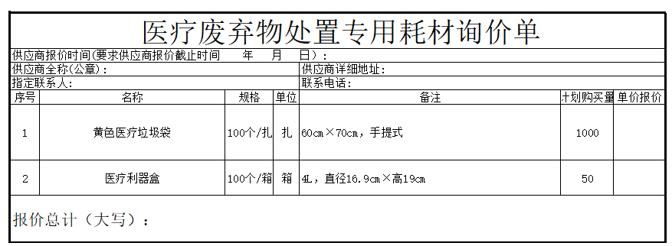

签字：
日期：

